La Ciotat, le 15.10.2020

AUTOTOUR MONDORAMAS
Travelexchange

VAL DE LOIRE - AUTOTOUR
2021 – De avril à septembre

Départ garanti à partir de 2 participants :
6 JOURS / 5 NUITS

Points Forts
Hébergement en château 3 ou 4*
Les plus beaux châteaux : Chambord, Chenonceau, Clos Lucé, Cheverny, Azay-le-Rideau
Insolite : Blois en attelage, spectacle chevaux et rapaces, balade en barque ou voiturette électrique …
Artisanat : Cave - Champignonnière – Soufflerie de verre
Programme équilibré entre visites et temps libre

Goûtez aux plaisirs de la vie de château et partez à la conquête des merveilles du Val de Loire. Point de rencontre entre patrimoine historique et paysages naturels, la Vallée de la Loire est le lieu idéal pour une escapade royale et romantique. Hébergement en château-hôtel, visite des plus beaux châteaux de la Loire et villes de caractères, expériences insolites... un mélange équilibré et fastueux pour ce road trip à quelques heures de paris !
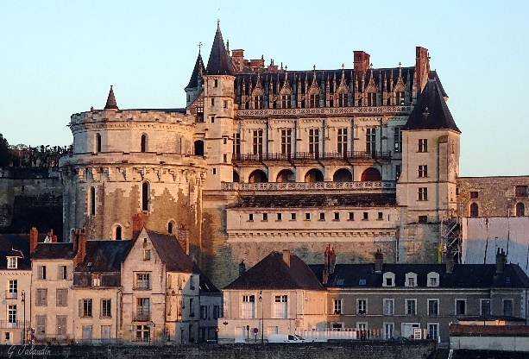
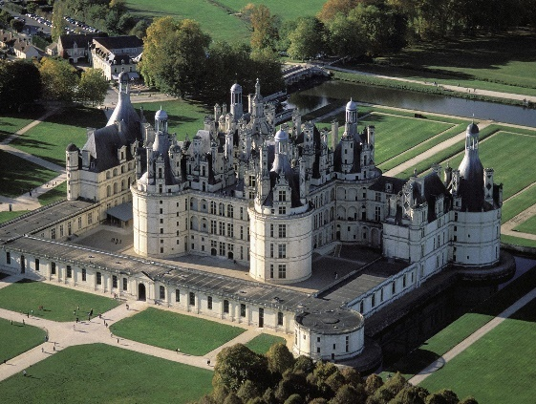
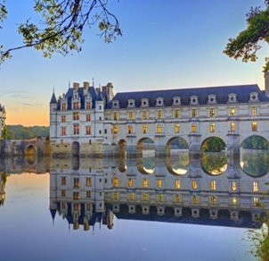

JOUR 1 : ARRIVEE DANS LA REGION DU VAL DE LOIRE

Arrivée des participants en Val de Loire en fin de journée. Option : Location de voiture – Nous consulter
Installation dans votre hôtel 3* Château-hôtel- restaurant Beaulieu ou hôtel 4* Château Belmont en région de Tours.
Apéritif de bienvenue. Dîner libre. Logement.

JOUR 2 : CHAMBORD ET BLOIS
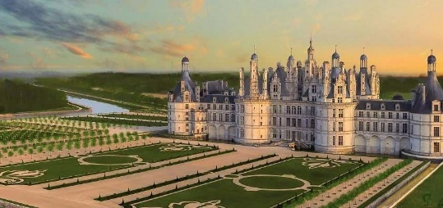
Petit déjeuner.

Départ en direction de Chambord pour une visite avec Histopad du château. Niché en pleine forêt de Sologne, ce château est la plus grande réussite de François 1er et de la période de la renaissance. A l’intérieur, les salles reflètent le faste du Roi par les voutes, l’escalier et l’ingéniosité de la construction ou les restitutions de pièces comme la chambre de Françoise 1er.

Flânerie dans les jardins avant de vous installer conformtablement pour assister à un spectacle de chevaux et rapaces au cœur du domaine (11h45).

Poursuite en direction de Blois. Déjeuner libre.

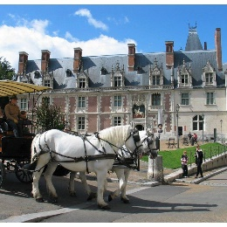
Visite commentée de Blois en attelage : Partez à la découverte du centre-historique de Blois confortablement installé dans un attelage tiré par 2 chevaux.

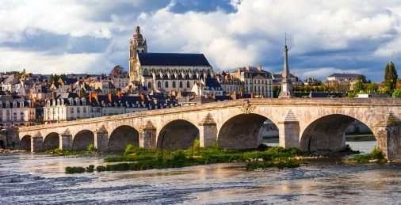
Flânerie dans les ruelles pietonnes de Blois, bordées de maisons anciennes a colombages et de perspectives complexes. De la rue Poids du Roi, une succession de facades et de toits mène au clocher de la cathédrale gothique Saint Louis qui surplombe la ville.

Retour en fin de journée à votre hôtel. Dîner libre. Logement.

JOUR 3 : CLOS LUCE ET AMBOISE

Petit déjeuner.

En option : Départ matinal pour un vol en Montgolfière. La durée du vol est de 03h00 et les vols s'opèrent le matin à 07h00 durant le mois d'Avril et le matin à 05h00 et le soir à 19h00 au mois de Juin. Aventure unique et inoubliable, les vols en montgolfière ont lieu du 1er Avril au 31 Octobre. Les vols s'effectuent principalement au départ des prestigieux sites d'Amboise, Chenonceau, Chaumont, Azay le Rideau, Chinon et Villandry (en fonction de la direction des vents et l'activité de l'aéroport de Tours).
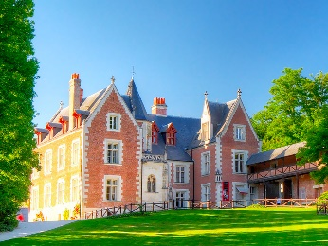
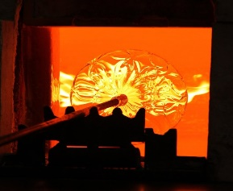
Visite libre du Château de Clos Lucé : appelé autrefois le manoir du Cloux. Originellement conçu en 1471 comme un ancien fief relevant du château d'Amboise il devient résidence d’été des rois de France. Il gardera cette fonction jusqu'en 1516 où François Ier le met à la disposition de Léonard de Vinci, qui y vivra trois ans, jusqu'à sa mort le 2 mai 1519.

Continuation vers Amboise. Déjeuner libre et temps libre en centre-ville.

En milieu d’après-midi, découvrez l’art du verre soufflé dans une cave troglodytique. Vous recevrez les explications concernant l’historique du verre, les techniques, les fours, la composition du cristal, les couleurs, les outils utilisés, puis vous assisterez à la création d’une pièce de A à Z : cueillage du cristal, travail des couleurs, des décors et mise en forme de la pièce unique et signée. Flanerie libre dans les ruelles de la jolie cité, chère au coeur de Léonardo de Vinci.

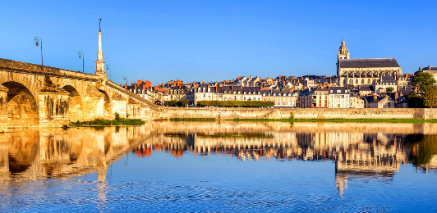
Retour en fin de journée à votre hôtel. Dîner libre. Logement.

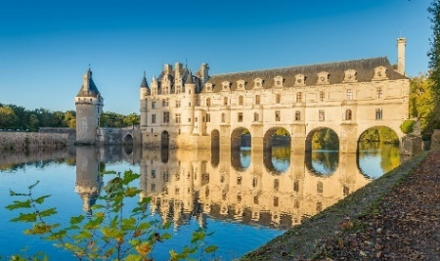
JOUR 4 : CHENONCEAU, CHAMPIGNONIERES ET TOURS

Petit déjeuner.
Départ en direction de Chenonceau pour une visite libre avec brochure de son chateau. Propriété de la Couronne, puis résidence royale, le château de Chenonceau est un site exceptionnel, par sa conception originale, la richesse de ses collections, de son mobilier et de sa décoration, mais aussi par sa destinée, puisqu’il fut aimé, administré et protégé par des femmes, toutes hors du commun et qui, pour la plupart ont marqué l’histoire.

Départ en direction de Bourrée pour une visite commentée de la Cité Souterraine et de la Champignonière. Creusée à même le tuffeau, la ville souterraine de Bourrée apparait comme par magie au bout d'allées souterraines. Les sculptures sont des oeuvres d'arts qui s'animent presque grace à la douce lumière des lieux. Puis, découverte de l'univers fascinant de la culture des champignons à 50 mètres sous terre.

Déjeuner libre.

Retour vers Tours. En chemin, arrêt dans un cave de la région pour une visite commentée des chaix et une dégustation des vins du domaine.

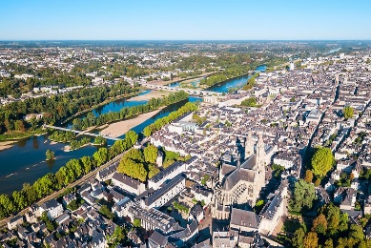
Visite libre du Vieux Tours. Vous apprécierez la Cathédrale St Gatien, la Basilique Saint Martin, les quais de Loire, le passage coeur navré et bien d'autres places historiques et facades classées!

Retour à votre hôtel en fin de journée. Diner libre. Logement.

JOUR 5 : AZAY-LE-RIDEAU

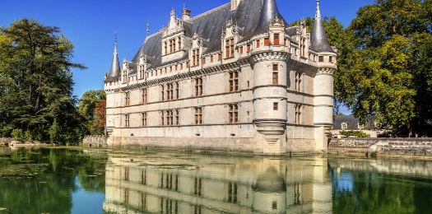
Petit déjeuner.
Visite libre du château d’Azay-le-Rideau, bâti sur une île au milieu de l'Indre sous le patronage de François Ier. Subtile alliance de traditions françaises et de décors innovants venus d'Italie, il est une icône du nouvel art de bâtir du Val-de-Loire au XVIème siècle. Son parc paysager, conçu dans la seconde moitié du XIXe siècle, lui offre un véritable écrin naturel. Ses propriétaires successifs ont contribué à en faire le joyau architectural le plus harmonieux du Val-de-Loire.

Après-midi libre pour se détendre, ou visiter l’un des nombreux autres châteaux de la Loire : Les jardins de Villandry, Rivau, Langeais, Chinon...

En option ;
Profitez d'un cours de cuisine avec un chef de la région. Réalisez dans la cuisine d’un château une entrée et un plat de saison que vous pourrez déguster sur place. (2h30)

Prenez part à un atelier cosmétique: après une promenade de 30mn dans les jardins d’un château pour récolter les pétales de roses que vous utiliserez, confectionnez votre propre crème ou parfum à base de roses. (30mn) Vous repartirez avec votre création.

Retour à votre hôtel en fin de journée. Diner libre. Logement.

JOUR 6 : CHATEAU DE CHEVERNY
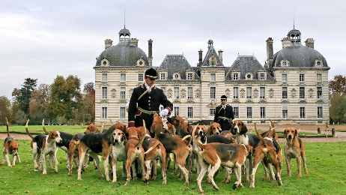
Petit-déjeuner.
Visite libre du château de Cheverny. Après avoir découvert le Château, vous découvrirez l’exposition permanente « Les secrets de Moulinsart » avant de vous rendre dans les jardins pour une promenade en bateaux et voitures électriques. Ne manquez pas à 11h30,
la soupe aux chiens dans les jardins du château.

Déjeuner libre. Retout vers votre localité. Fin de nos services.

Prix par personne en demi-double à partir de :

Offre de tarif valable sous réserve de disponibilité au moment de votre réservation

Hôtel 3* région de Tours : CHATEAU BEAULIEU 3*
De 649 EUR à 729 EUR sur la base minimale de 2 Adultes payants

Hôtel 4* région de Tours : CHATEAU BELMONT 4*
De 869 EUR à 999 EUR sur la base minimale de 2 Adultes payants

Ce prix comprend :
- L’hébergement (05 nuits) en Hôtel 3 ou 4* selon formule choisie
- Les petits déjeuenrs
- Apéritif de bienvenue
- Les entrées aux sites visités
- Balade commentée de Blois en attelage (25 min)
- Balade en bateau ou voiture électrique à Cheverny
- Spectacle des chevaux et rapaces à Chambord
- Visite commentées / dégustations : Art du verre soufflé, Vignoble, champignonnière
- Votre carnet de route détaillé

Ce prix ne comprend pas :
- Le transport avec votre propre véhicule, les péages et parkings éventuels, l’essence
- Les repas
- Les options à la carte
- Assurances facultatives : Assistance, Annulation, Rapatriement : contrat April sur demande
- Ces options peuvent être ajoutées à votre devis
- Tout ce qui n’est pas mentionné dans «Ce prix comprend»

Formalités :
Carte Nationale d’identité ou passeport en cours de validité

